Les ludothèques du Val d’Oise
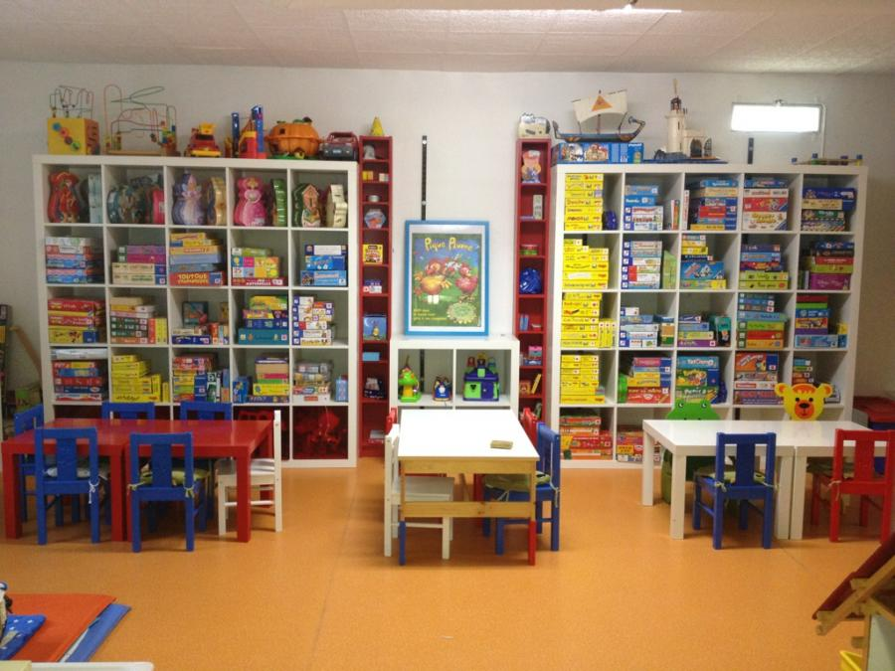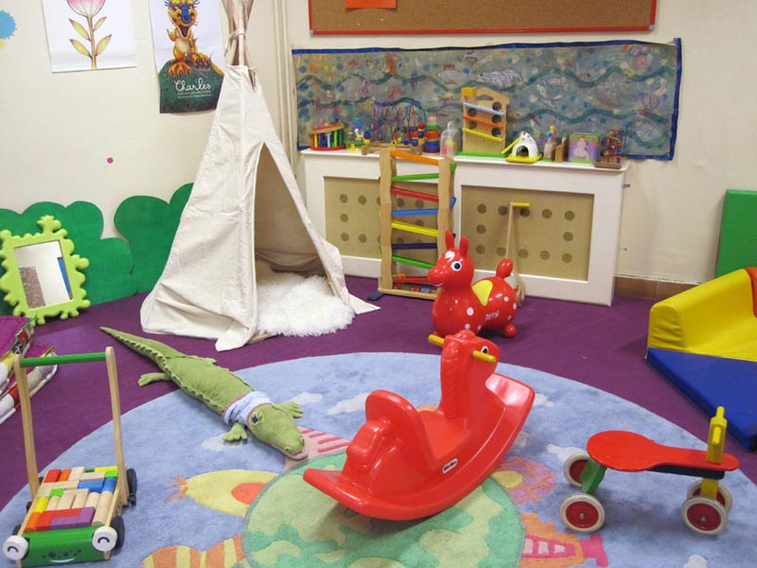
Qu’est-ce qu’une ludothèque ?
Les ludothèques mettent à disposition des jeux et des espaces de jeux destinés aux personnes de tous âges. Elles constituent des lieux privilégiés où parents et enfants peuvent partager des moments de détente et de jeux. Des ludothécaires sont présents pour apporter leur aide et leurs conseils.
Ce sont des lieux qui participent à l’éveil des enfants, à l’acquisition d’apprentissages scolaires et non scolaires et à l’épanouissement personnel tant des enfants que des autres membres de la famille. Les ludothèques permettent aux parents de s’impliquer dans des activités agréables et valorisantes qui contribuent également au renforcement des liens familiaux et sociaux.
Certaines ludothèques demandent une participation financière pour y adhérer.
Ludomontigny à Montigny-Lès-Cormeilles
2 rue Auguste Renoir, Montigny-lès-Cormeilles (95370)
Téléphone : 06 02 29 98 57
Site : http://ludomontigny.fr/
(L'entrée se fait par l'arrière du bâtiment, côté rue du Plessis Bouchard)

Le Coffre A Jouets à Argenteuil
8 Bis Pierre Joly, Argenteuil (95100)
Téléphone : 01 34 23 31 30
Site : http://www.argenteuil.fr/234-les-ludotheques.htm

Ludothèque Municipale à Vauréal
26 Mail Mendès France, Vauréal (95490)
Téléphone : 01 34 22 18 36
Site : http://www.vaureal.fr/content/content60652.html

Ludothèque Jeu Pour Tous à Cergy
Avenue de la Palette, Cergy (95000)
Téléphone : 09 50 95 80 51
Site : http://www.lejeupourtous.org/

…et bien d’autres que vous pouvez retrouver sur ce site :

http://lespetitsfrettois.e-monsite.com/pages/ludotheque/liste-des-ludotheques-dans-le-val-d-oise.html

